特殊需求領域教學活動設計
實施年級 |  | 特教班 |  | 單元名稱 | 我是連線得分王
設計者 |  | 廖秀芬 |  | 教學者 | 廖秀芬
教學地點 |  | 特教班 |  | 總節數 | 160分鐘 -教案為第4節
學生  能力分析 |  | 1.學生有將球丟出去的基本能力。  2.部分學生能聽明白老師的指令。  3.部分學生能辨認數字1-9，且明白遊戲規則。  4.部分學生能識別1-9數字。  5.部分學生有3格直的、橫的、斜的連成一線的概念。
設計依據
核心  素養 | 總綱核心素養 |  | A3規劃執行  C2人際關係與團隊合作
 | 領綱核心素養 |  | 特功-A1發展並強化身體活動能力及功能性動作技能。  特功-A2運用身體活動能力及功能性動作技能，發展並提升參與學校生活 的能力，實踐及因應生活環境中的各種挑戰。
學習  重點 | 學習  表現 |  | 特功2-9 具備動作計劃技能。  特功3-2 運用功能性動作技能參與經常性的學習活動。
 | 學習  內容 |  | 特功X-1 依示範模仿簡單或單一的動作。  特功X-2 依示範模仿複雜或連續二個以上的動作。  特功X-3 聽指令做出簡單或單一的動作。  特功X-4 聽指令做出複雜或連續二個以上的動作。  特功X-5 毋需示範或指令，做出序列性動作。
教材來源 |  |  | 自編  參考教材:12年國民基本教育身心障礙相關之特殊需求領域課程綱要、  翰林健康與體育第1冊、第2冊
教學設備/資源 |  |  | - 棒球九宮格數字版 2. 軟式球2顆 3. 狀況題:向其他同學求救
教學策略  與增強 |  |  | - 直接教學法。  - 社會性增強：當學生回答正確擊中九宮格版或連成一線，即給學生口頭誇獎，其他同學也會拍手叫好。  3.評量方式：教師觀察、實作評量。

單元目標
- 能專注聆聽。
- 能理解老師的指令的。
- 能理解橫的，直的，斜角連成一直線。
- 可以使用正確的姿勢投球擊中數字版
學習目標
高組 | 低組
能注意看老師的示範動作 | 能專心看同學示範
可以在指令下完成整件事情任務 | 同學擊中數字九宮格版，能拍手
可以說明哪幾個數字可以連成一線 | 可以聽懂關鍵字後(舉高，放低)，調整手的動作，將球向下丟，擊中地面上1-9數字。
能調整投球姿勢，擊中所需連成一線的數字版 | 將球投出後，能將球撿回

教學活動設計
教學活動內容及實施方式 | 時間 | 教學設備 | 評量方式
一、準備活動  - 教師準備  1.棒球九宮格數字版  2.軟式球2顆  3.九宮格連線單  - 引起活動:觀看棒球比賽  - 老師說明棒球九宮格數字版的遊戲規則  - 老師說明完成任務的三個步驟。  1.用正確姿勢投球→擊中九宮格板→將球檢回  2.用正確姿勢投球→沒擊中九宮格板→將球檢回→  調整投球姿勢(球的高度)  二、發展活動  (一)老師播放正確投球姿勢影片，講解投球時要注  意的事項。  (二)請低組同學作投球姿勢的練習。老師修正低組  同學的肢體動作。  (三)高組同學於1公尺處直接投擲九宮格版。  (四)以上過程中，如果學生投球三次，都無法擊中  九宮格板，將調整投球者與九宮格板的距離。  三、綜合活動  （一）學生九宮格投擲練習─學生分為兩組，以先全  倒者一方為勝。  （二）學生九宮格投準練習─學生分為兩組，以先打  倒指定號碼者為勝。  （三）學生九宮格投準練習─學生分為兩組，以先達  到賓果連線者一方為勝(教師可自行設定為  （一）條連線皆可)。 | 2分  13分  25分 | 電腦、  1.棒球九宮格數字版 2.軟式球2顆  電腦、  1.棒球九宮格數字版 2.軟式球2顆  九宮格圖卡 | 實作評量  教師觀察  口頭評量  實作評量  教師觀察  口頭評量

彰化縣彰化市忠孝國民小學
109學年度第一學期「公開授課」-觀察前會談紀錄表
學校： 忠孝國小 教學者：廖秀芬 任教班級：神奇寶貝班 教學領域：特殊需求
版本：自編 單元名稱：我是連線得分王 觀 察 者：林怡儒
觀察前會談時間：112年12月06日中午12：40～13：20
一、教材內容:
1.備有自編教案 2.九宮格板 3.軟球兩顆 4.投球姿勢影片
二、教學目標:
1.能擊中九宮格板
2.能與團隊合作
3.能理解遊戲規則
三、學生經驗:
1.具有投擲的基本概念。
2.能模仿別人動作。
3部分學生可以指認/說明/仿說。
4.部分學生對於表達需求動機不強。
四、教學活動:
1.學生九宮格投擲練習─學生分為兩組，以先全倒者一方為勝。
2.學生九宮格投準練習─學生分為兩組，以先打倒指定號碼者為勝。
3.學生九宮格投準練習─學生分為兩組，以先達到賓果連線者一方為勝(教師可自行設定為
（一）條連線皆可)。
五、教學評量方式:
1.實作評量 2.教師觀察 3.口頭評量
六、觀察焦點:
能依學生能力程度，呈現預設好的學習目標。
七、回饋會談時間和地點：
（1）時間：112年12月27日中午12：40～13：20
（2）地點：忠孝國小神奇寶貝班教室

備課紀錄
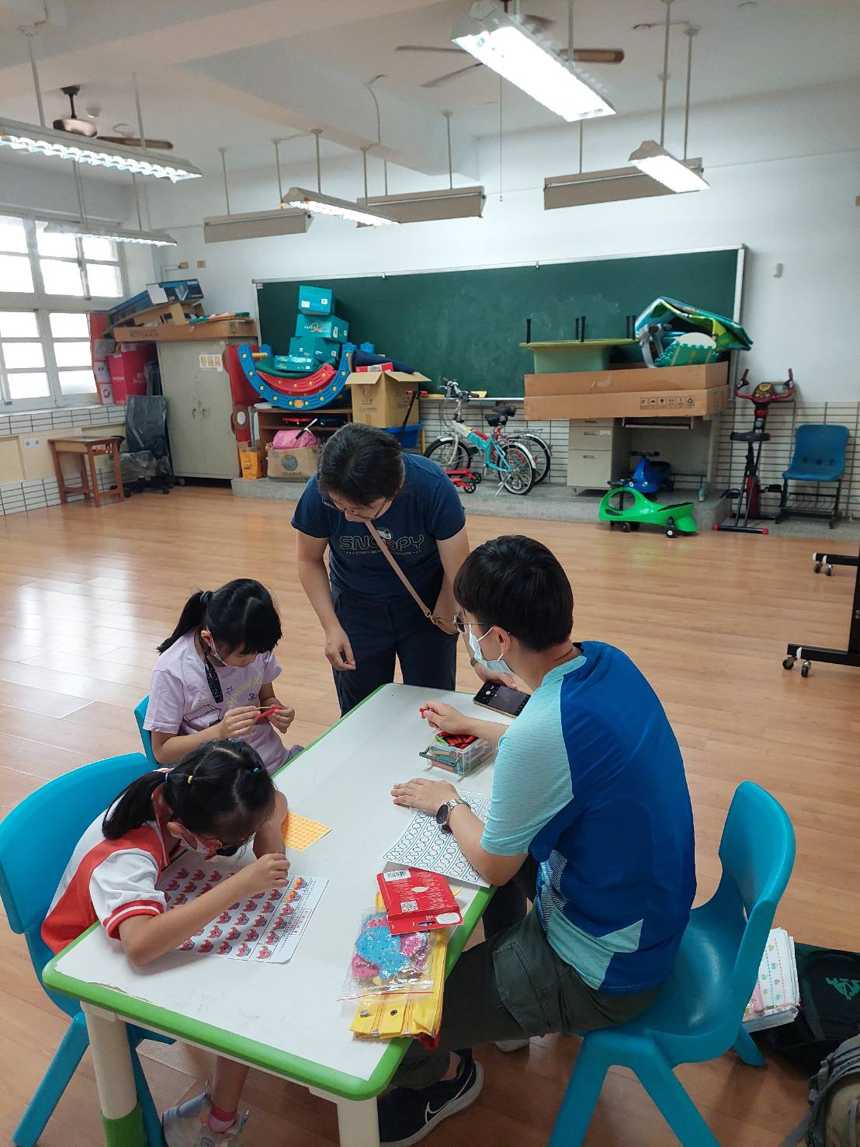 | 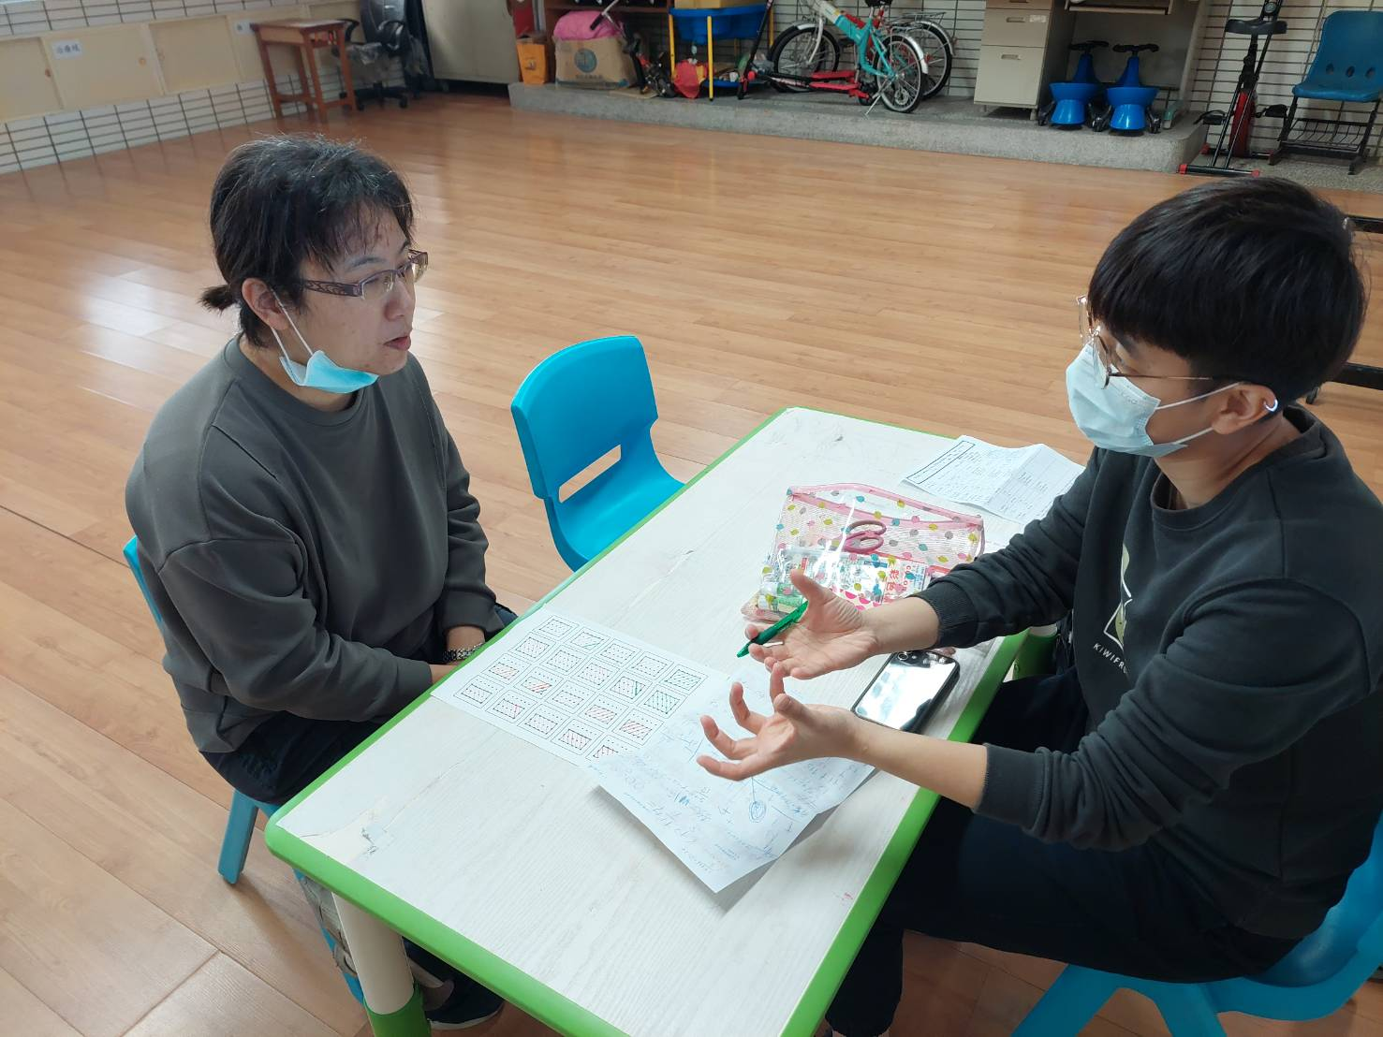

彰化縣彰化市忠孝國民小學
112學年度第一學期「公開授課」-觀察後會談紀錄表
學校： 忠孝國小 教學者：廖秀芬 任教班級： 特教班
教學領域：特殊需求 版 本：自編 單元名稱：我是連線得分王
觀 察 者：林怡儒 觀察後會談時間：112年12月20日中午12：40～13：20
※建議回饋會談的重點
1.評鑑人員根據教學觀察紀錄進行回饋及澄清。
2.引導受評教師瞭解自己的教學優勢與建議改進方向
3.引導受評教師表達自己在教學過程中的感受、看法及省思。

- 教學者教學優點與特色：
- 建立活動規範，讓學生可知道活動規則和應遵守的事項。
- 視學生能力適當地調整活動難度和協助量。
- 安排能力較好的學生執行活動場地的設置。
- 利用明確的座位讓學生在等待時不會有遊走的情況。
- 能多次講解動作和耐心引導。

- 教學者教學待調整或改變之處：
- 教室動線較不流暢，可更換教學地點有助於教學進行。
2、學生能力不一，教師可依照學生男女能力去調整設置投擲線與目標物距離。
3、男生很容易用蠻力投球，教師要適時提醒正確動作導正孩子動作技能。

- 對教學者之具體成長建議：
- 丟擲品質不定的學生可利用其優勢能力:顏色配對，引導其拿相同顏色的球投放進相同顏色的容器中。
- 學生無法順利執行撿球的動作時，除了口頭提示和肢體引導去執行之外，也能在地面無堆疊雜物的場地去執行，並改成使用鮮豔色彩的球，以增加視覺搜尋的方便性。
- 針對低組的丟球動作較不協調且不會對準的問題，建議利用桶子或臉盆當作投放的目標，較能與相似的生活經驗結合，如:將垃圾丟置垃圾桶。
- 針對高組的九宮格連斜線的概念不佳之問題，建議用一根長棍(下圖紅色長棍)當作引導，請學生用棍子將兩顆球先連成一線(高組學生的兩點連線概念OK)，並請教師引導學生沿著棍子左右搜尋可以放置球的格子。

議課照片
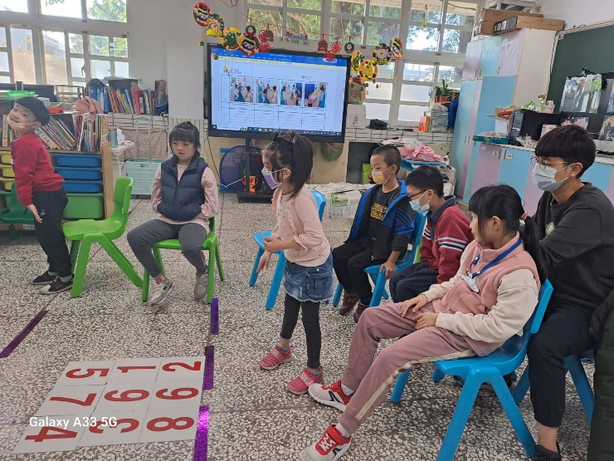 | 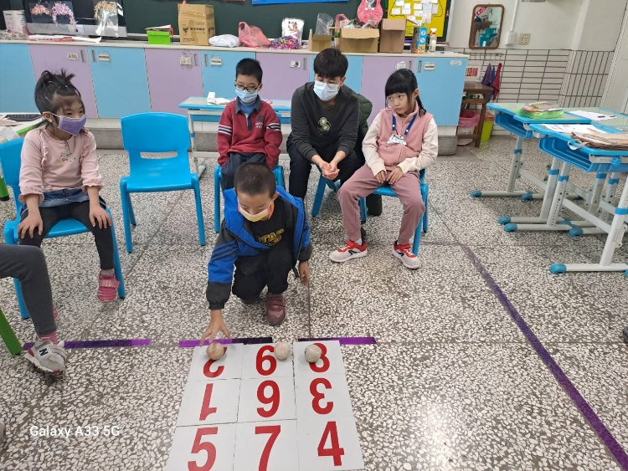

學習領域：特殊需求領域 單元/課別：九宮格版 觀課者：林怡儒 觀察學生：特教班學生 觀課時間：12/20 (三)10:30-11:10
學習內容  觀察重點 | 活動或作業 | 小組協同學習 | 分享表達
學生表情與動作 | 活動內容 學生反應  引起動機 拿出軟式棒球(眼神專注)。  發展活動 ~觀察老師示範動作 - 信丞開始坐不住，老師請他搬椅子坐，坐椅子該生情緒較穩定（不會翻舌頭） - 剛剛譽晴開始重複說〝下課〞〝下課〞，阿澤已經有拍桌子的狀況出現，其他學生都在看著他們的反應，當老師跟譽晴說－上課了，其他人恢復安靜，課程繼續。  發展活動 投球大賽 - 學生都喜歡自己用球擲九宮格版，然後去觀看有無將九宮格板擊落。丟擲動作完成後，也需將球找回，找不到的同學，老師先給口語提示，能力更不足的再給予肢體協助。  發展活動 ~分組競賽 - 信丞出然出現哭鬧出現哭鬧聲，老師這時讓信丞先趴下，開始問學生這時候該怎麼辦?順勢導入下個活動。  活動內容 學生反應  發展活動 ~九宮格連一線 問題解決及示範 - 老師指導同學觀看九宮格板，理解直的，橫的，斜的三格九宮格板，會連成一直線。同學投球時，要先思考應該先瞄準哪一格。 - 梓宸明白三格連成一線的意思，當該組同學擊落2格九宮格板，他可以充當小助手，擊中另一個九宮格板而連成一線。  綜合活動 學生示範與回饋 - 老師再請同學示範正確投球姿勢，有些學生可以口語自我提示動作，有需要肢體協助，有些事看到同學的動作才跟著做，譽晴是一邊趴著一邊生氣。

